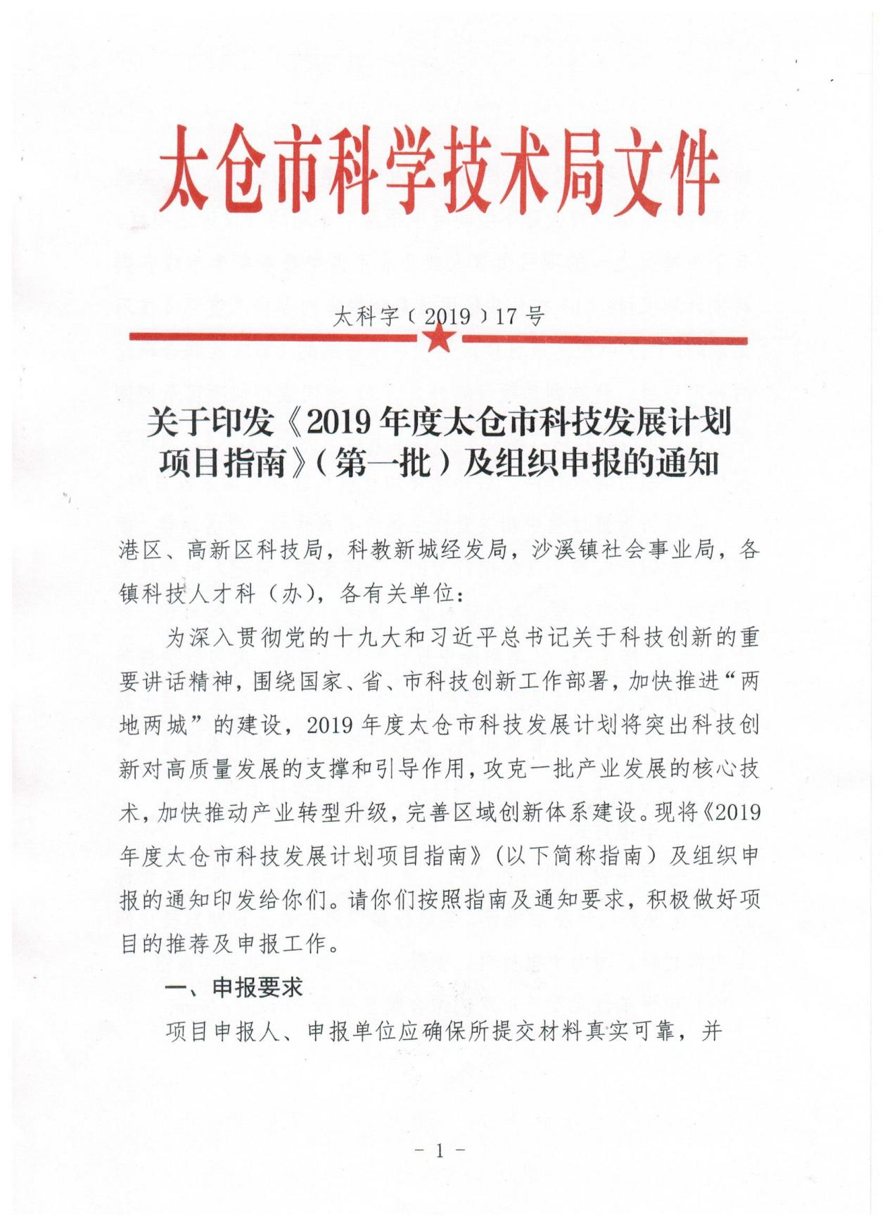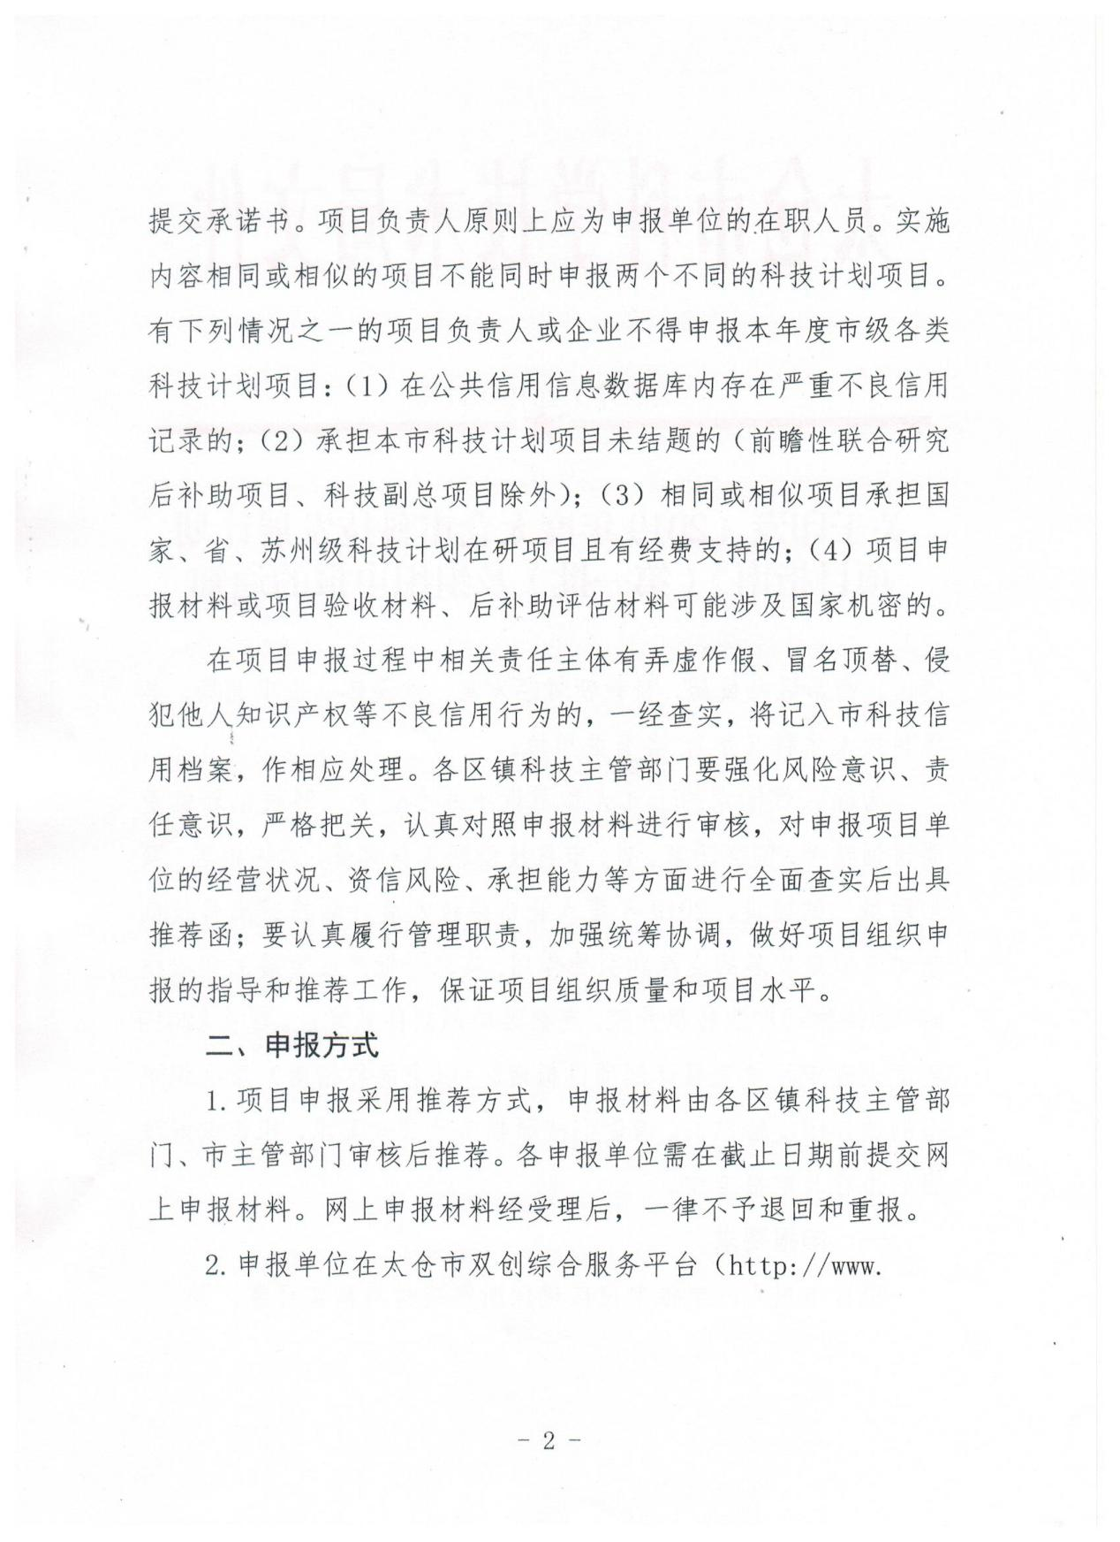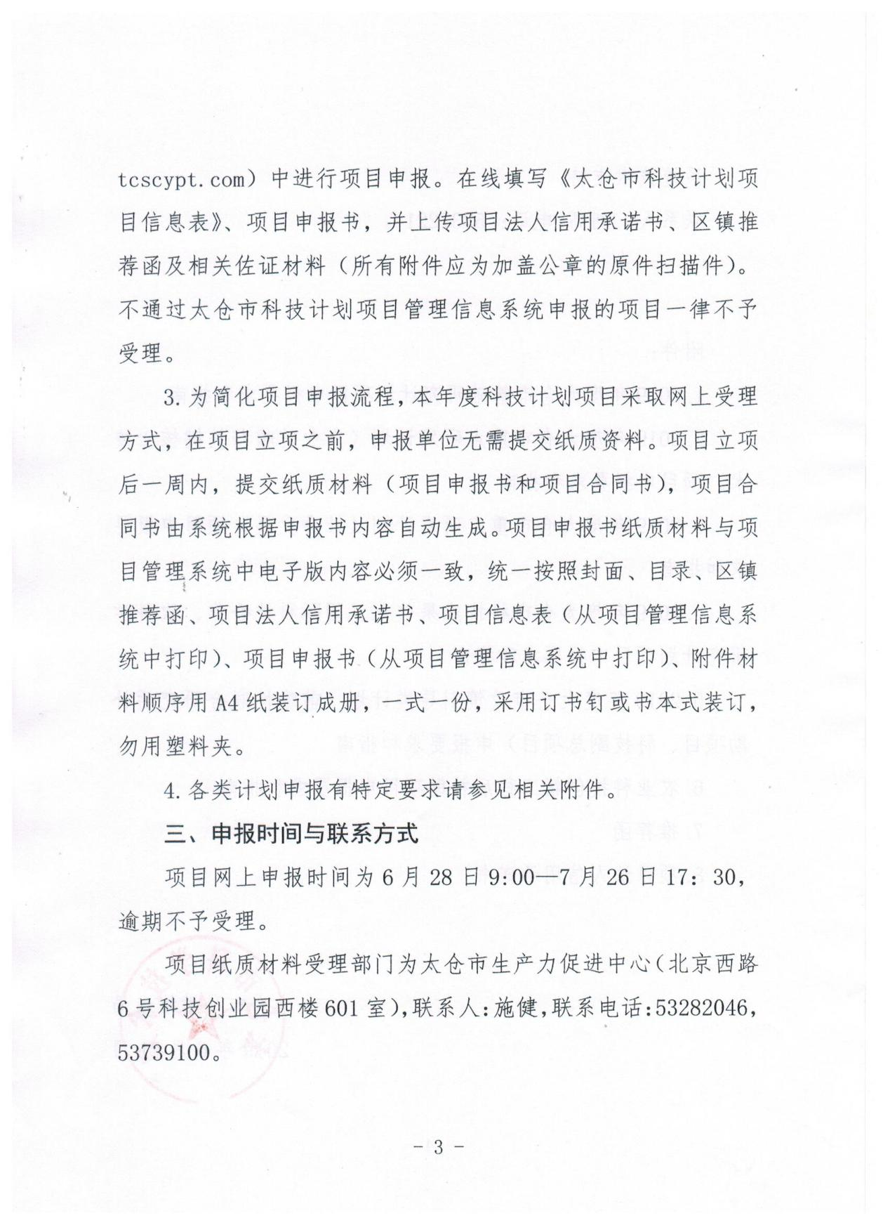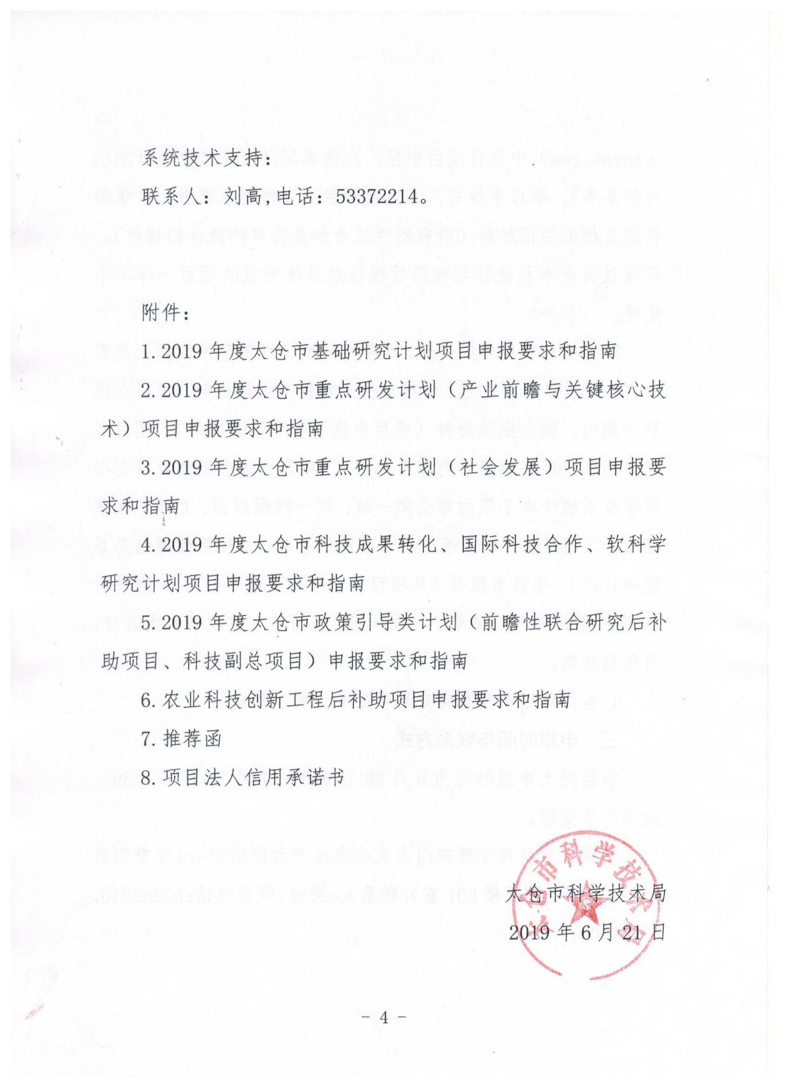

附件1：
2019年度太仓市基础研究计划项目
申报要求和指南

一、支持类别与申报条件
2019年度太仓市基础研究计划按照面上项目和医疗卫生应用基础研究专项两类组织申报。
（一）面上项目。以获得基础研究创新成果为主要目的，着眼于总体布局，突出重点领域，凝聚优势力量，激励原始创新，提升我市基础研究整体水平。
（二）医疗卫生应用基础研究专项。以临床医学应用基础研究创新成果为主要目的，研究并推广一批疾病诊疗关键技术，提升我市临床医学应用基础研究整体创新水平。项目申报应以医疗卫生单位和医学研究单位为主体。
二、组织方式
项目由各区镇科技主管部门审查推荐申报，市属单位由主管部门审查推荐。面上项目采取自由申报方式，不限制推荐名额；医疗卫生应用基础研究专项限额推荐申报（申报单位名单及限额数详见限额申报表）。
三、申报要求
（一）项目负责人必须是太仓市范围内企事业单位在编的正式在职人员，须从其实际工作、并有固定劳资关系的所在工作单位申报，不得通过兼职单位或挂靠单位申报。
（二）有本计划在研项目的负责人不得再申报本年度项目；一个项目负责人限报1个本计划项目，同时可参与申报1个项目；同一申报人参与申报项目最多不超过2项；同一项目负责人已将研发内容相同的项目申报其它市科技计划的，不能同时申报本计划。
（三）符合下列条件的项目予以优先支持：项目负责人为38周岁（1981年1月1日以后出生）以下年轻科技人员；项目负责人未主持过省级及以上科技计划项目，具体指：科技部、国家自然科学基金委以及江苏省科技厅所有科技计划项目。
（四）申请基础研究计划的项目，项目名称和研究内容应符合基础研究定位要求，研究任务设定应与申请经费相匹配，不在代码表中的学科领域相关课题将不接受申报。
四、部门联系方式
农村科技与社会发展科：陆剑峰 杨伟
联系电话：53537562

医疗卫生应用基础研究专项各有关单位项目限额申报表

单位 | 限额数（项）
太仓市第一人民医院 | 23
太仓市中医医院 | 17
太仓市第三人民医院 | 3
太仓市疾病预防控制中心 | 3
太仓市妇幼保健计划生育服务中心务中心 | 3
港区 | 2
高新区 | 2
科教新城 | 2
城厢镇 | 2
沙溪镇 | 2
浏河镇 | 2
浮桥镇 | 2
璜泾镇 | 2
双凤镇 | 2
其他 | 3
合计 | 70
注：其他指其他单位合计数。

医学学科申报代码表（一级代码）
一级代码 | 专科名称 | 一级代码 | 专科名称
H01 | 呼吸系统 | H18 | 影像学与生物医学
H04 | 生殖系统/新生儿 | H20 | 检验医学
H05 | 泌尿系统 | H22 | 放射医学
H08 | 血液系统 | H24 | 地方病学/职业病学
H10 | 医学免疫学 | H26 | 预防医学
H11 | 皮肤及其附属器 | H27 | 中医学
H12 | 眼科学 | H28 | 中药学
H13 | 耳鼻咽喉头颈科学 | H29 | 中西医结合
H15 | 急重症医学/创伤/烧伤/整形 | H30 | 药物学
H16 | 肿瘤学 | H31 | 药理学
H17 | 康复医学 | H32 | 护理学

其他学科申报代码表（一级代码）
一级代码 | 专科名称 | 一级代码 | 专科名称
B01 | 无机化学 | C15 | 园艺学与植物营养学
B02 | 有机化学 | C16 | 林学
B03 | 物理化学 | C18 | 兽医学
B04 | 高分子科学 | C19 | 水产学
B05 | 分析化学 | C20 | 食品科学
B06 | 化学工程及工业化学 | E01 | 金属材料
B07 | 环境化学 | E02 | 无机非金属材料
C01 | 微生物学 | E03 | 有机高分子材料
C02 | 植物学 | E05 | 机械工程
C03 | 生态学 | E06 | 工程热物理与能源利用
C04 | 动物学 | E07 | 电气科学与工程
C05 | 生物物理、生物化学与分子生物学 | E08 | 建筑环境与结构工程
C06 | 遗传学与生物信息学 | F01 | 电子学与信息系统
C07 | 细胞生物学 | F02 | 计算机科学
C08 | 免疫学 | F03 | 自动化
C10 | 生物力学与组织工程学 | F04 | 半导体科学与信息器件
C13 | 农学基础与生物学 | F05 | 光学和光电子学
C14 | 植物保护学

附件2：

2019年度太仓市重点研发计划（产业前瞻与共性
关键技术）项目申报要求和指南

一、项目类别
本年度太仓市重点研发计划（产业前瞻与共性关键技术）项目分为重点项目和竞争项目两类。
（一）重点项目。重点项目需瞄准掌握一批产业高端环节核心技术和未来产业前瞻性技术，凝练项目主题，加强技术集成和项目整合，围绕产业链部署创新链，发挥产学研用各方创新资源和技术优势，开展基于交叉科学的前沿技术研究，加快前瞻性技术、核心关键技术突破，形成原创性技术成果，引领产业创新发展。
重点项目按照 “项目+课题”的形式进行组织，由项目牵头单位联合课题承担单位共同申报。牵头单位原则上应为主要课题的承担单位，一般为企业。每个重点项目可设置2-3个课题，其中至少有1个课题为企业承担，同一单位只能承担1个课题。项目承担单位为企业的必须注册在太仓市。
（二）竞争项目。由各项目承担单位围绕我市重点支持的产业方向，凝练项目主题，聚焦太仓优势产业整体提升及产业转型升级要求，按照面上引导、竞争择优的原则，择优推荐以企业为主、产学研联合开展的具有自主知识产权的创新项目。
二、申报要求
（一）项目符合太仓市重点研发计划（产业前瞻与共性关键技术）项目申报指南。项目具有明确的研发内容和较强的前瞻性，目标产品具有战略性和产业带动性，能解决我市“十三五”期间重点发展的战略新兴领域企业的技术难题，支撑全市产业结构调整和转型升级。
（二）项目具有较好的前期研发基础，在本行业本领域具有较强的代表性，必须体现产学研用结合。申报项目负责人及团队具有较高的学术水平和创新能力。项目申报单位须有申请或授权的发明专利。
（三）申报单位为太仓市注册的具有独立法人资格的企业、高校和科研院所，并具有较强的科技投入能力。企业上年度R&D支出占销售收入比重不低于3%，且上年度享受研发经费加计扣除政策。优先支持高新技术企业、人才企业、科技型中小企业、高新产值目录内的企业、拥有多项授权发明专利的企业、建有苏州市级以上研发机构的企业。
（四）项目成果具有自主知识产权和可预见的产业化应用前景，成果形式以样品、样机为主。在项目完成时，电子信息领域项目须完成样机系统，能源与资源领域项目须完成小试，先进制造领域项目须完成产品样机，新材料领域项目须完成小试。
（五）项目实施周期两年，自筹资金与申请市经费比例要求3：1以上。
- 所需附件材料
（一）必备材料
1. 申报项目需提供：与项目相关的知识产权证明材料、项目查新报告、项目负责人及团队学术水平及创新能力证明材料；
2. 申报单位需提供：营业执照或组织机构代码证复印件、上年度财务报表（含资产负债表、利润表和现金流量表）、上年度社保缴纳人数证明材料（需社保局盖章）、科技人员名单及其工作岗位明细、纳税申报表;规模以上工业企业需提供已建研发机构证明（如在统计系统内填报的607-1、2表）。
（二）其他材料：近三年申报单位申请或授权的发明专利证明材料、高新技术企业证书、人才荣誉证书、研发机构认定证书、项目产学研合作协议等相关证明材料。
四、部门联系方式
高新技术与产业发展科：高晓婷 吴依凡 张洋
联系电话：53523295
五、申报指南
（一）符合《国家重点支持的高新技术领域》，需对应到第四级子目录
1001 对应“先进制造与自动化”
1002 对应“新材料”
1003 对应“航空航天”
（二）2019年江苏省重点研发计划（产业前瞻与共性关键技术）项目指南
1.产业前瞻技术研发
本类项目重点支持对战略性新兴产业培育具有较强带动性的产业前瞻技术，提升产业技术原始创新能力，引领新兴产业创新发展。
（1）高端芯片
1011 基于RISC-V架构CPU及第三方IP研发集成、微控制单元（MCU）、数字信号处理（DSP）芯片等高端芯片设计和电子设计自动化（EDA）平台设计技术
1012 高压功率集成电路、新一代功率半导体器件等先进设计工艺及装备制造技术
1013 板级扇出（Fanout）封装、多芯片系统集成（SiP）封装、三维封装等先进封装测试技术
1014 大尺寸低缺陷高纯度单晶硅片、高功率密度封装及散热材料、高纯度化学试剂等关键材料制备技术
（2）纳米及先进碳材料
1021 新型纳米传感器、光电转换器件、高效纳米材料储能等微纳器件制造技术
1022 纳米改性金属、纳米陶瓷、二维纳米材料等新型纳米结构、功能材料制备与应用技术
1023 石墨烯宏量制备技术和石墨烯改性材料、石墨烯基电极等石墨烯跨界应用技术
1024 第三代高性能碳纤维、碳纳米管等先进碳材料制备及应用技术
（3）人工智能
1031 机器学习、神经网络、脑机接口等核心技术及软件
1032 自然语言处理、自适应感知、新型交互模态等应用关键技术、软件及系统
1033 嵌入式人工智能芯片、神经网络芯片、图形处理器（GPU）芯片等人工智能专用硬件和模组制造技术
1034 智能可穿戴设备、车载智能设备、智能家居等可移动智能终端关键技术
（4）量子通信
1041 量子中继、量子存储及自由空间量子密钥分发等量子保密通信关键技术
1042 量子随机数发生器、量子密钥分发终端、量子安全网关等量子保密通信关键设备制造技术
1043 量子光源、量子-经典单纤复用等量子光纤关键技术
1044 量子密码在信息通信系统中应用关键技术
（5）未来网络与通信
1051 多网络协同组织、可软件定义多模式无线网络、边缘环境网络功能虚拟化等新型网络关键技术与设备制造技术
1052 毫米波与太赫兹无线通信、窄带物联网（NB-IoT）、新一代（B5G）移动通信等信息网络关键技术与设备制造技术
1053 全光交换、光子集成电路、可见光通信等光通信关键技术与设备制造技术
1054 网络空间信息安全、物联网、工控系统安全防护和密码关键技术
（6）智能机器人
1061 多模态人机自然交互、多机器人协同控制策略、通用机器人智能操作系统等关键技术及软件
1062 人工皮肤、高精度驱控一体化关节、新型精密减速器等机器人核心零部件关键技术
1063 医疗及康复机器人、外骨骼机器人、足式行走机器人等服务机器人整机设计制造关键技术
1064 高精度重载机器人、先进工业机器人、特种作业机器人等工业机器人整机设计制造关键技术
（7）增材制造
1071 记忆合金、精细球形金属粉末、高性能聚合物等增材制造材料制备关键技术
1072 面向制造业的大功率半导体激光器等增材制造关键设备设计制造技术
1073 4D打印、复合材料打印、移动式增材加工修复与再制造等增材制造先进加工工艺及关键设备制造技术
1074 面向制造领域的高效率、高精度、低成本、批量化增减材制造关键技术和设计制造软件系统
（8）数据分析
1081 E级计算、云计算、边缘计算等先进计算技术
1082 区块链等分布式数据存储及海量数据存储管理技术
1083 数据挖掘、非结构数据自动分析、数据可视化等数据处理技术
1084 面向生产制造、能源管理、智能交通等场景的大数据应用软件及系统
（9）先进能源
1091 黑硅、N型双面电池（TOPCon）和薄膜电池等新型高效太阳能电池关键技术及工艺
1092 页岩气、地热能、生物质能等新一代清洁能源关键技术
1093 飞轮储能、相变储能、压缩空气储能等新一代储能关键技术
1094 能源互联网、微能量收集、大规模储氢等关键技术
（10）智能与新能源汽车
1101 无人驾驶、车路协同、智慧能源管理等智能化控制关键技术
1102 分布式驱动电机、混合动力驱动系统、车物互联（V2X）底层通信等关键技术及部件
1103 固态锂离子电池、固体氧化物燃料电池、氢燃料电池等高功率密度动力电池、高性能充电系统等关键技术及部件
1104 新能源汽车整车集成及轻量化设计及制造技术
（11）其他非规划创新的产业前瞻技术
1111 除上述所列技术方向外，其他突破性强、带动性大的非规划创新产业前瞻技术。
2.关键核心技术攻关
本类项目重点支持高新技术优势产业发展所需的关键核心技术，为推动产业向中高端攀升提供技术支撑。
（1）新材料
2011 氮化镓（GaN）、碳化硅（SiC）、氮化铝（AlN）等第三代半导体材料及器件制备技术
2012 高端光电子材料及先进显示材料制备与应用技术
2013 特种高分子、特种稀土、金属有机框架（MOF）材料等新型功能材料制备技术
2014 低成本钛合金、高端轴承钢、高性能纤维等新型结构材料制备技术
（2）电子信息
2021 工业控制软件、嵌入式软件、通用基础软件等高端软件及硬件关键技术
2022 激光显示等新型显示器件、工业级插件和连接器、有色金属氧化物（ITO）靶材等核心电子器件制备技术
2023 光刻机、真空蒸镀机和高品质化学气相沉积（CVD）装置等核心关键设备设计制造技术
2024 虚拟增强现实、数字媒体等先进数字文化科技关键技术
（3）先进制造
2031 磁悬浮轴承、高端液压（气动）件、高精度密封件等高性能机械基础件制造技术
2032 激光加工、精密铸造、高精度光学器件加工等先进制造工艺及装备制造技术
2033 高端数控机床、大吨位智能化工程机械、高精度智能装配装备等大型整机装备设计、控制软件及系统集成技术
2034 网络协同制造、按需制造、产品自适应在线设计等智能制造关键技术及软件系统
（4）新能源与高效节能
2041 薄片化晶硅电池、钝化发射极和背面电池（PERC）、高少子寿命多晶硅铸锭等低成本太阳能光伏关键技术
2042 10MW以上风电机组、低风速整机等先进风机关键技术
2043 大容量柔性输电、远距离特高压输电、大规模可再生能源并网与消纳等智能电网关键技术
2044 三废高效洁净处理及资源化利用、微界面反应、新型余废热高效利用等节能减排关键技术
（5）军民融合
2051 航空航天用高温合金、陶瓷材料等先进材料制备及应用关键技术

2052 航空发动机、微纳卫星星座、北斗导航通信等面向空天领域的关键技术及核心部件、装备制造技术

2053 海水淡化膜、高技术船舶等面向海洋领域的关键技术及核心部件、装备制造技术
（6）其他非规划创新的关键核心技术
2061 除上述所列技术方向外，其他突破性强、带动性大的非规划创新关键核心技术。

附件3：

2019年度太仓市重点研发计划（社会发展）项目
申报要求和指南

一、支持类别
1、科技惠民示范工程
围绕民生科技重点领域的关键问题，以各级政府实事工程为依托，针对人民群众关心的热点社会发展问题，在文明实践、生态文明、智慧生活、智慧交通等重点领域，组织开展关键技术应用与综合示范，让科技创新惠及百姓生活。申报单位须以社区（街道）、居民（村民）委员会、创新载体为项目建设主体，鼓励社区（街道）、居民（村民）委员会、创新载体与上级主管部门或高校科研机构、企业联合申报。
2、新医药与医疗器械
重点支持具有自主知识产权和自主品牌的创新药物、医疗器械和生物技术产品，推动我市生物技术和新医药产业成为增长速度快、运行质态好、带动作用强的战略性支柱产业。项目申报以企业单位为主。
3、面上项目
针对我市社会发展领域的关键技术问题，组织开展联合攻关研究，突破一批关键核心技术并应用。主要支持对我市社会发展具有支撑和引领作用，能够防范安全风险发生，关系民生、技术集成度高、行业特点明显、具有在全市进行示范推广价值的项目。项目申报以企事业单位为主，鼓励与上级部门、高校科研机构、相关企业联合申报。
二、申报条件
1、申报单位应具有规范的管理制度，资产、资信及经营状况良好。除科技惠民示范工程外，项目承担单位自筹经费与财政拨款经费的比例不得低于2:1；
2、优先支持近两年内有发明专利授权的企业申报的项目，优先支持由国家“千人计划”、省“双创人才”计划等高端人才或团队牵头申报的项目，优先支持高新技术企业申报的项目。
三、申报要求
1、责任与义务。项目法人和项目主管部门对推荐的材料特别是项目申报人的年龄、职称、学位和承担项目情况等要认真审查，严格把关，在申报项目时须出具信用承诺。
2、项目负责人必须是太仓境内企事业单位在编的正式在职人员，须从其实际工作、并有固定劳资关系的所在工作单位申报，不得通过兼职单位或挂靠单位申报。
3、有本计划在研项目的负责人不得再申报本年度项目；一个项目负责人限报1个本级计划项目；同一申报人参与项目最多不超过2项；同一项目负责人已将研发内容相同的项目申报其它市科技计划的，不能同时申报本计划。
四、部门联系方式
农村科技与社会发展科 杨伟 陆剑峰
联系电话：53537562
五、申报指南
（一）科技惠民示范工程
1101 新时代文明实践阵地建设
以《太仓市新时代文明实践中心建设工作实施方案》为指导，以科技发展促进文化建设高质量发展，通过科普宣传、科技服务活动等方式不断提高人民的科学、文化素养，按照有固定场所、有专人管理、有统一标识、有实践菜单、有制度机制、有活动资料的要求，建设好新时代文明实践阵地。
1102 文明村镇建设与示范
以《“文明太仓”市民大行动实施意见》为指导，结合“乡风文明岗”建设为载体，围绕农村“厕所革命”、“四好农村路”建设及农村改水、改厨、改圈等各项工作，通过使用新技术、新成果等实施好村庄清洁行动，以科学技术推动我市农村人居环境和生态文明不断改善和提升。
1103智慧社区（街道）建设与示范
以互联网+为创新引擎，以促进信息和资源共享为目的，重点在医疗健康、智慧家居、车辆交通、安全监护、新型居家服务等领域建立智慧化服务模式，着力提高社区（街道）服务效率，提升居民科技发展获得感。
(二)新医药与医疗器械
2001 恶性肿瘤早期精准诊断技术
2002 生物（分子靶向）细胞免疫治疗技术
2003 微创治疗技术
2004 介入诊疗技术
2005 精准医疗技术
2006 重大疾病新型临床诊疗技术
2007 血液安全关键技术
2008 重大疾病的早期、快速、灵敏、低成本诊断试剂
2009 用于新药研发和临床研究的关键生物试剂
2010 智能康复医疗器械和装置
2011 高性能医用再生、修复材料技术
2012 其他高端医疗耗材
优先支持能在三年内取得国家食品药品监督管理局临床批件或国家、省食品药品监督管理局的医疗器械注册证书的项目。临床诊疗技术申报单位须联合医院开展工作，并附单位间签署的合作协议。
- 面上项目
3001 工业废气污染防治科技示范
3002 水污染防治综合科技示范
3003 土壤污染检测及治理、修复示范
3004 城市节水技术综合示范
3005 节能减排技术推广应用
3006 农村面源污染治理科技示范
3007 生活垃圾分类回收管理技术推广应用
3008 绿色建筑关键技术科技示范
3009 固体废弃物无害化和资源化处理技术研究与应用
3010 智慧楼宇关键技术研究与应用
3011 科技园区（载体）智慧化生产与管理技术集成示范
3012 食品安全关键技术应用研究
3013药品、保健品、化妆品安全及检测、检验检疫关键技术应用研究
3014 社会治安综合防控关键技术推广应用
3015 生产安全关键技术推广应用
3016 社会公共管理关键技术推广应用
3017 自然灾害监测、预警、防御及应急求助技术研究与应用

附件4：

2019年度太仓市科技成果转化、国际科技合作、
软科学研究计划项目申报要求和指南

一、科技成果转化专项资金
围绕我市新一轮创新布局契机和“1115”产业计划，瞄准我市主导产业方向，鼓励我市企业申报省科技成果转化专项资金项目，加快关键核心技术攻关和科技成果转化，主攻高端技术，发展高端产品，突破高端环节，大力发展产业带动性强的战略整机及产品系统，促进产业优化升级。

（一）申报项目的基本条件
1、项目符合本计划定位要求，有一定技术成熟度，项目实施过程中有明确的研发任务和创新目标，符合国家和我省的产业技术政策，属于《2019年省科技成果转化专项资金项目指南》支持的领域和方向。
2、项目须拥有与其核心技术相关的高价值专利等自主知识产权，尤其鼓励拥有PCT专利，创新水平处于国内领先或国际先进。
3、项目须有明确的目标产品，且有较好的市场前景，项目完成后能够形成批量生产销售或重大应用示范，无实质性创新内容或属于量产能力放大及技术改造的项目不予受理。
4、通过苏州市科技局初审推荐申报2019年省科技成果转化专项资金项目且本年度省里没有立项的项目、往年已获批成果转化项目立项的不受理。
（二）申报企业的基本条件
1、申报企业应是2018年1月1日前在我市境内注册的独立法人企业。高校、科研院所可作为技术依托单位参与项目申报。
2、申报企业应具备良好的研究开发能力和产业化条件，有稳定增长的研发投入，大中型企业和规模以上高新技术企业须建有研发机构。
3、申报企业资产及经营状态良好，具有较强的资金筹措能力，一般要求企业年销售收入在3000万元以上，并且实现盈利。
（三）申报材料需提供附件
工商营业执照复印件，2017、2018年度审计报告，产学研合作协议，信用承诺书。
二、国际科技合作计划
强化国际科技交流与合作，鼓励我市企业、高校、科研单位与海外著名高校、科研院所、跨国公司开展长期、稳定的合作。优先支持参与国家、省、市科技部门组织的国际交流活动和本年度申报省政策引导类计划（国际科技合作）的企业；重点支持与德国、以色列、芬兰、“一带一路”沿线国家产业研发合作项目和“走出去”建立研发机构的项目。
（一）申报条件
在我市注册、注册资本在300万元以上的企业或科研院所，与国外相关科研院所或跨国公司签订技术合作协议，有一定的资金、人才、技术，建有苏州市级以上科技基础设施、企业上年度销售在1000万元以上、有盈利和税收，具备实施项目的资金实力。
（二）申报材料需提供附件
工商营业执照复印件，上年度审计报告，与外方签订的合作协议或意向书，参与国家、省、市科技部门组织的国际交流活动中签约的证明材料（若有）。
三、软科学研究计划
选择具有战略性、综合性和前瞻性的课题开展研究，为我市社会、经济发展提供参考与支撑。
（一）本年度设9项研究课题：
1、太仓市高端装备制造（新材料、生物医药、航空航天）产业创新发展研究
2、太仓市壮大创新型企业集群研究与思考
3、太仓科技服务业发展研究
4、太仓中德科技创新合作（技术对接、人才供给等）研究
5、长三角一体化与区域协同创新的研究与思考
6、太仓市研究医疗政策、医疗社会问题的研究与思考
7、太仓市开展科技与科普文明实践活动的研究与思考
8、太仓市科技助推乡村振兴的研究与思考
9、以科技创新促进生态园林城市建设与发展的研究与思考
（二）申报条件
我市的事业单位、金融机构、高校院所、企业行业协会。一般参与研究的人员不少于3人，按照：
1、研究的目的意义2、现状分析3、基本情况4、主要特点或特征5、存在问题与原因分析6、发展思路7、定位和思路8、发展目标9、重点内容10、其它11、对策建议。
先提交研究提纲，预审通过后予以预立项，在10月底前提交研究报告、验收结题后在年底下拨经费。
四、注意事项
1、各主管部门应对申报项目进行审查、推荐，并盖章确认，如所属区域同类申报项目超过1项需汇并排序，并将汇总推荐表（纸质一式两份需盖章）随同项目正式申报材料统一报送。原则上各主管部门同类项目限推荐3项，每单位限报1项，主要研究人员有在研科技项目的不受理。
2、研发机构指获得相应政府管理部门认定的工程技术研究中心、公共技术服务平台、重点实验室、企业研究院、外资研发机构、研究生工作站、博士后工作站、院士工作站、企业技术中心、工程中心、研发中心、检测中心、设计中心、中试基地等；所有规上工业企业申报以上计划的，均需提供上年度工业企业科技活动及相关情况表（表号：607－1、２），科技活动的数据以该表为准。
3、部门联系方式：
成果转化与科技合作科 朱奕超 联系电话：53522636

附件5：

2019年度太仓市政策引导类计划（前瞻性联合研究后补助项目、科技副总项目）申报要求和指南

一、前瞻性联合研究后补助项目
引导、鼓励企业联合高校、科研院所，围绕高新技术产业发展的重点领域和传统产业改造升级的关键技术组织攻关，解决产业共性技术难题，突破核心技术，取得自主知识产权；转化高校、科研院所的科技成果，委托专家教授进行技术攻关、解决技术难题，与高校、研究院所进行科技项目合作等；引导高校院所科研人员围绕企业需求，联合企业共同开展前瞻性技术研发。
（一）申报要求
1、申报主体为在我市注册的企业，并具有较强的研究开发能力，具有完成项目所必须的资金投入、人才条件、技术装备等；
2、项目内容应符合国家、省、市中长期科技发展规划，技术含量较高，创新性强，有较强的市场竞争力，无知识产权纠纷，内容和目标应具体、可考核，有较好的产业化前景；
3、合作双方应有明确的技术合作或成果转化协议；企业对本项目在2017年1月至2019年6月期间已有累计20万元（含）以上研发经费投入高校院所，重点支持企业投入高校院所的研发经费在100万元以上的项目，所有投入以企业支付凭证或高校院所收款凭证为准（曾获本计划类别资助过的项目经费凭证不重复资助）。
（二）申报条件
1、同等条件下重点支持积极参加各级各类产学研活动的企业、近年来有发明专利授权的企业、有国家级人才计划、省“双创人才”计划等高端人才的企业、高新技术企业。
2、申报的题目应为双方已有合作基础且正在实施的项目；申报单位必须建立"校企联盟”（http://jilianonline. cn/）；合作双方应按通用技术开发合同范本签订技术开发合同或协议，内容明确，责权利清晰。
（三）申报材料
1、企业营业执照；
2、上年度财务报表；
3、项目合作协议，需明确各方的项目出资、项目人员、任务分工、合作机制、知识产权、技术成果转化应用等方面的责任、权利和利益关系，协议或合同对象的合作应持续至本项目完成为止；
4、企业前期研发经费投入的付款凭证；
5、近年来承担的各级各类科研项目、获奖项目、学术专著、论文、知识产权等证明材料；企业资信证明；
6、其他相关证明材料。
二、科技副总项目
科技副总重点支持高端装备制造产业、新材料产业、生物医药产业、航空产业等新兴产业领域的人才。
（一）工作定位及主要职责
1、工作定位：以产学研合作为依托，面向我市企业设立技术副总或副总工程师兼职岗位，从国内一流高校院所柔性引进一批高层次科技人才，指导企业开展技术创新，强化创新管理，提升创新能力。
2、主要职责：在推动合作研发项目实施的同时，充分发挥自身专长，积极整合各类创新资源，帮助企业进一步拓宽产学研合作渠道、引进和培养技术创新人才、强化企业研发机构建设、加强知识产权工作、完善企业技术研发体系。
（二）申报要求
1、申报人应为国内高校院所的科技人才;申报企业应为在太仓注册企业（不含申报人才及所在高校院所创办、入股的企业）。
2、申报人具有一定的研发能力，原则上具有博士学位（其中境外学位需提供教育部留学服务中心学历认证）；年龄不超过45周岁（1974年1月1日以后）。
3、申报人现工作高校院所的所属学科应有硕士以上学位授予权或为省级以上重点学科。
4、申报人应为2018年9月1日至2019年6月30日期间被申报企业聘任的科技副总；入选后能在企业连续工作2年以上，每年为企业服务时间超过3个月，服务报酬不少于5000元/月。
5、申报人、申报企业、派出单位应签订《合作协议书》；申报人应能积极协助申报企业完成相关工作任务（如：开展产学研合作、推进科技成果转化、推进技术需求研发、推进研发机构建设、解决关键技术难题、引进培养人才团队、建立完善规章制度、组织专题培训讲座、申报项目成果专利、制定创新发展规划等）。
6、申报企业应具备以下资质之一：国家或省认定的创新型企业、高新技术企业、科技企业上市培育计划入库企业、高新技术企业培育库入库企业、科技型中小企业信息库入库企业、农业科技型企业、软件企业、动漫企业等；拥有院士工作站、博士后工作站、博士后创新实践基地、研究生工作站、工程技术研究中心、工程研究中心、企业技术中心等省级以上创新平台。
7、已获国家级人才计划、省“双创人才”、省“双创团队”、省“双创博士”、“江苏特聘教授”和“江苏特聘医学专家”资助的人才，不得申报。已获得过本级科技副总项目的人才不得重复申报。在任科技镇长团成员不得申报。申报单位限报1人。
（三）所需附件材料
1、承诺书；
2、科技副总任职计划书；
3、申报人身份证件、学历学位证书（海外留学人员应提供国家教育部出具的学历认证）、以往工作经历及业绩证明、所在学科具有硕士、博士学位授予权的证明；
4、申报企业营业执照、企业申报资质证明、2017-2018年度财务审计报告、2017-2018年企业纳税和社保缴纳材料；
5、企业、科技人员、派出单位三方协议、个人所得税税单（协议签订次月至申报截止上月连续税单）等相关证明材料；
5、实施项目主要成果及其它相关证明材料。
（四）支持措施
1、科技局按照一位科技人员5万元的标准给予获批企业经费补贴，其中用于入选人才的个人补助不得低于30%，且不得抵扣工资待遇。
2、企业根据科技人员的任职岗位及具体工作任务，给予相应的岗位津贴补助。
3、择优推荐申报江苏省“科技副总”计划和江苏省产学研计划相关项目。
三、部门联系方式
成果转化与科技合作科：朱奕超 管澄清
联系电话：53522636

附件6：

2019年度太仓市农业科技创新工程后补助项目
申报要求和指南

根据《太仓市农业科技创新工程后补助项目操作方案的通知》（太科字[2017]52号），本年度申报事项如下：
一、支持类别
1、农业优良品种培育与农业科技创新示范工程
以提高农业科技创新能力，培育和壮大区域农业特色产业为目标，重点围绕农业优良品种培育与开发；种植养殖、病虫害防控、智能农业装备、农业信息与互联网、废弃物综合利用、生态环境修复等开展集成创新与示范。
2、农业产业关键技术创新工程
围绕太仓市农业产业发展关键问题，开展关键共性技术研究与产品研发，开展农业科技成果转化，为农业现代化发展提供技术支撑。
二、申报条件
1、 农业优良品种培育与农业科技创新示范工程
申报主体为太仓市范围内的省级农业园区、农业科研单位和农业技术推广机构。
2、农业产业关键技术创新工程
申报主体为太仓市范围内注册的涉农企业、农业专业合作社。
三、项目起止时间
项目执行周期原则上为2年，最长不超过30个月。本次申报项目的起始时间不早于2019年1月1日。
四、其他要求
每个单位限报1项。
五、部门联系方式
农村科技与社会发展科 杨伟 陆剑峰
联系电话：53537562

附件7：

推荐函

太仓市科学技术局：
按照文件要求，现推荐 （申报单位）申报2017年度太仓市科技计划项目。

计划类别：

项目名称：

推荐部门：（盖章）
年 月 日

附件8：

项目法人信用承诺书

本项目法人承诺严格遵守《太仓市科技计划项目管理办法（试行）》等有关规定，为项目实施提供承诺的条件，严格执行经费管理等相关规定。承诺所提供申报资料真实可靠，项目组成员身份真实有效，无编报虚假预算、篡改单位财务数据、侵犯他人知识产权等失信行为。
本项目法人承诺如有失实或失信行为，愿意根据相关规定，承担以下责任：
1、取消项目评审资格；
2、撤销项目立项，并收回市拨经费；
3、记入不良信用记录，并接受相应处理；
4、其它相关法律责任等。

项目负责人（签字）：
申报单位法定代表人（签字）：
申报单位（盖章）：
年 月 日

